Document Approval
The pre-approval of this URS will be a shared responsibility of the following functional areas:
Functional Area | Name | Sign | Date
Disusun oleh :
(Process Owner)
Diperiksa dan disetujui oleh :
(Process Owner Manager)
(System Owner)
(QA Supervisor)
(QA Manager)
(Head of Quality)

DOCUMENT CHANGE HISTORY
Revision | Description of Change | Prepared by | Date

INTRODUCTION
- Background
Analisis data transaksi Januari hingga Juli 2026 pada PT Kalbe Farma dan PT Saka Farma Laboratories menunjukkan bahwa volume dan nilai transaksi retur yang kadaluarsa/rusak jauh lebih besar dibandingkan transaksi sales murni, dengan total nilai retur ± Rp 1,82 miliar (Kalbe) dan ± Rp 9,11 miliar (Saka) dalam 7 bulan. Saat ini, retur baru diketahui dan dicatat setelah kejadian, tanpa mekanisme peringatan dini di level Stock Keeping Unit. Dokumen URS ini disusun untuk mendefinisikan kebutuhan pengguna atas sistem berbasis AI yang dapat memprediksi risiko obsolete lebih awal, sehingga tindakan pencegahan dapat dilakukan sebelum kerugian terjadi.
- Objectives
- Mendeteksi risiko obsolete (kadaluarsa/rusak) di level SKU sebelum terjadi
- Mengurangi nilai kerugian akibat retur melalui Tindakan mitigasi dini
- Menyediakan visibilitas tren retur bagi Supply Chain, Sales Ops, dan Manajemen

B. SYSTEM OVERVIEW
- Scope
Sistem AI Prediksi Risiko Retur Obsolete diimplementasikan untuk produk-produk yang didistribusikan melalui PT. Enseval Putera Megatrading Tbk, mencakup perhitungan skor risiko per SKU, notifikasi dini, pencatatan tindakan mitigasi, hingga pelaporan dampak finansial.
- Flow Process
BPMN As-Is:
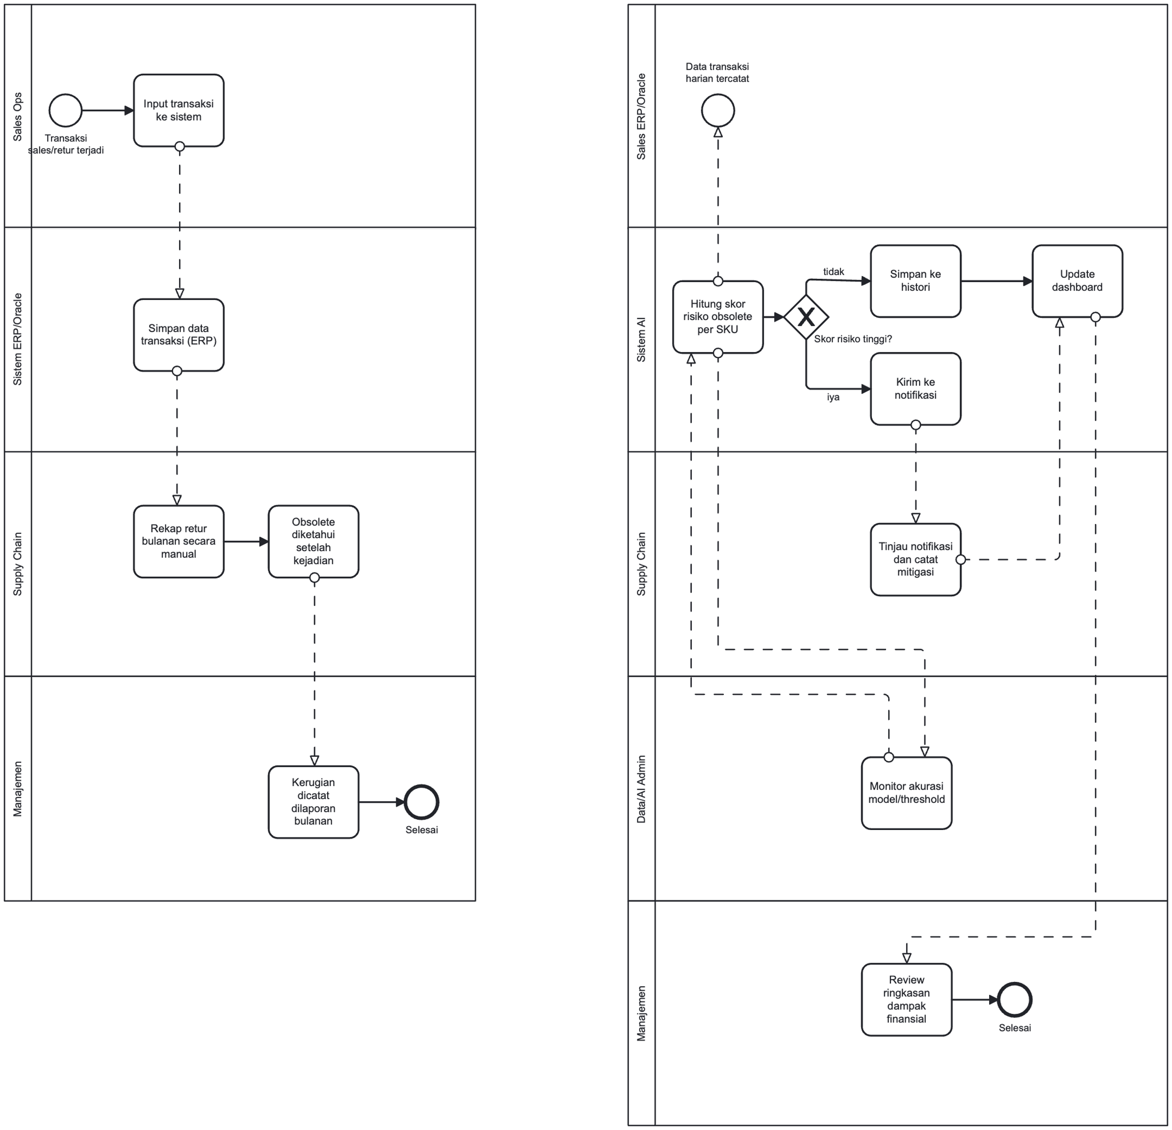
BPMN To-Be:
C. REQUIREMENTS
- Operational Requirements
  - Functional Requirements
Kebutuhan fungsional dibagi menjadi dua Tingkat prioritas; I=Essential (ketersediaan fitur ini memengaruhi kelangsungan proses bisnis), D=Preferred (fitur ini diharapkan mendukung proses).
No | Steps | Required Information | Data Source | Requirement | Rank
 | Login | Username, Password | ONEKalbe | - Login menggunakan akun ONEKalbe existing sesuai role masing-masing  - Role ditentukan otomatis berdasarkan jabatan/departemen | I
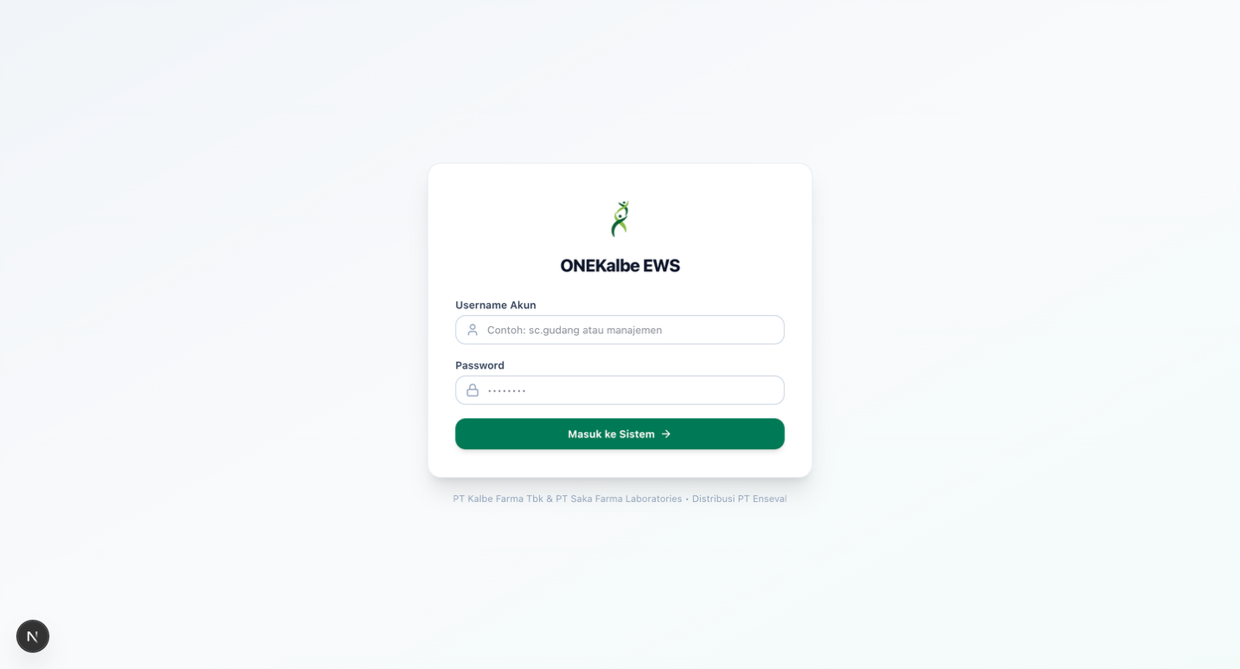
 | Hitung skor Risiko | Data transaksi sales, discount, return per SKU per periode | ERP/Oracle (Tarikan Kalbe & Saka) | - Skor dihitung otomatis minimal mingguan menggunakan model Gradient Boosting (XGBoost/LightGBM) berdasarkan histori retur, kecepatan gerak stok, dan musiman  - SKU dengan skor di atas ambang batas ditandai sebagai “berisiko tinggi”  - Ambang batas (threshold) dapat diubah oleh Data/AI Admin | I
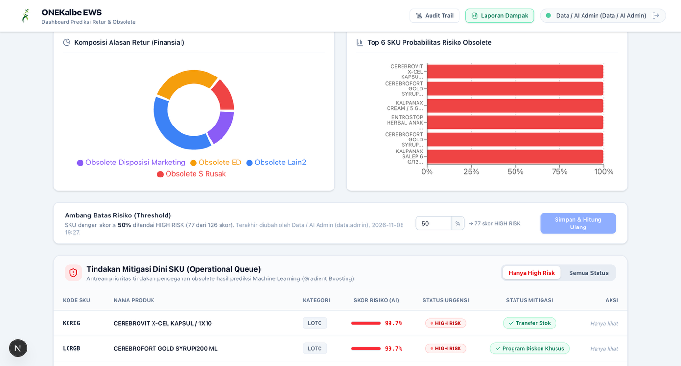
 | Kirim notifikasi | Daftar SKU berisiko tinggi | Hasil skor risiko | - Notifikasi ke role Supply Chain/Gudang saat SKU melewati ambang batas  - Notifikasi memuat nama SKU, area, dan estimasi nilai risiko | I
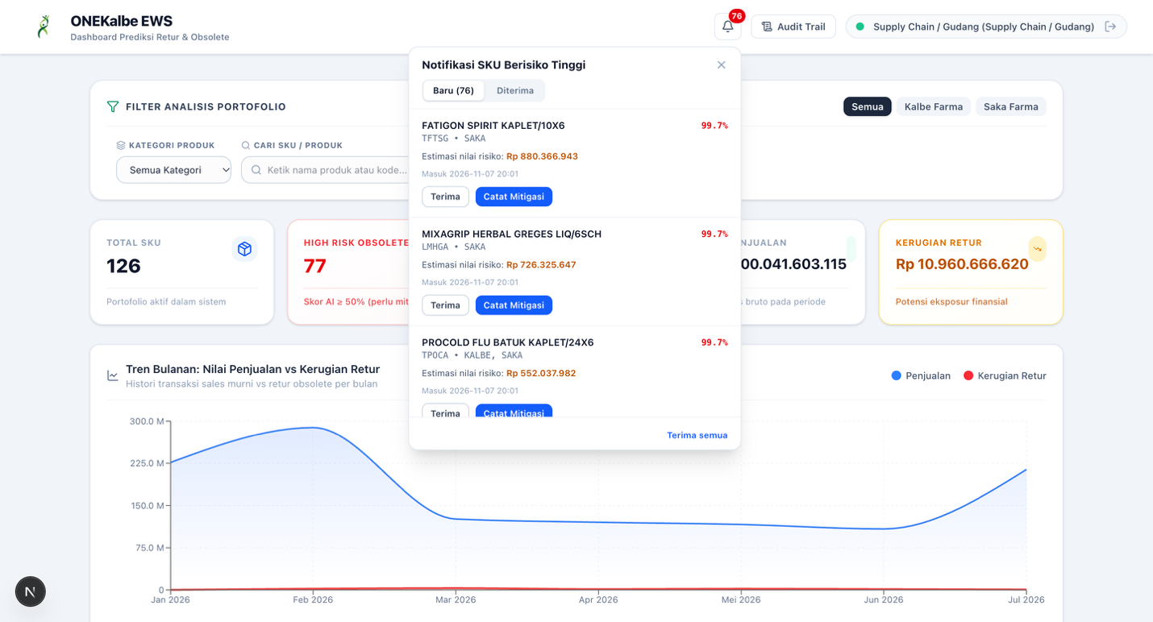
 | Tampilkan dashboard | Skor Risiko, tren bulanan, alasan retur (ED/rusak) | Hasil skor risiko + histori retur | - Dashboard dapat difilter per area, produk, dan periode  - Menampilkan tren nilai retur bulanan dan breakdown alasan retur | D
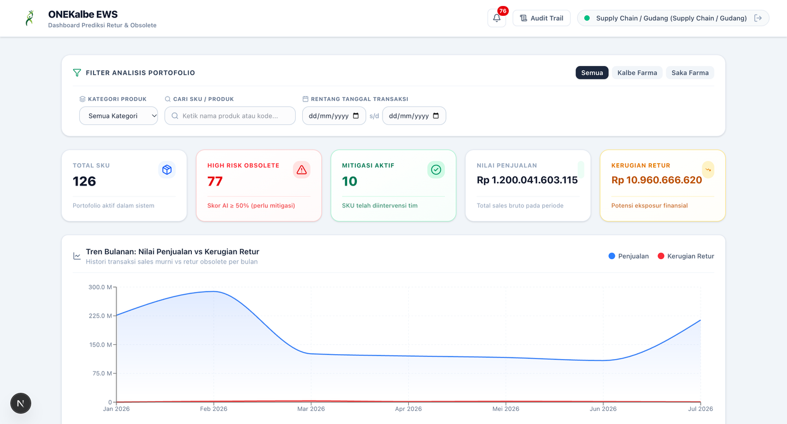
 | Catat mitigasi | Jenis tindakan (transfer stok/diskon/retur terjadwal), catatan | Input manual Supply Chain | - Role Supply Chain dapat mencatat tindakan mitigasi atas SKU berisiko  - Setiap perubahan tercatat di audit trail (siapa, kapan, apa) | I
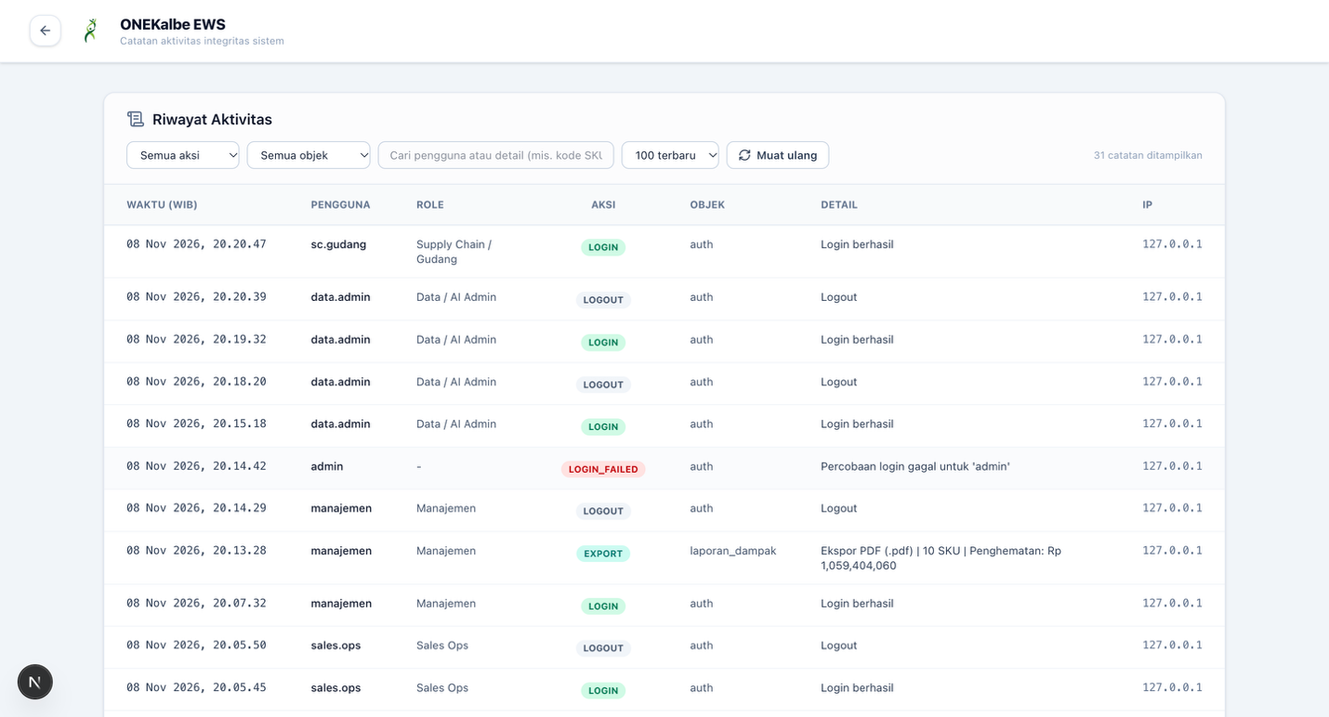
 | Laporan dampak | Nilai risiko sebelum & sesudah mitigasi | Data mitigasi + skor risiko | - Role Manajemen dapat melihat ringkasan dampak finansial dari tindakan yang diambil  - Laporan dapat diexport ke Excel/PDF | D
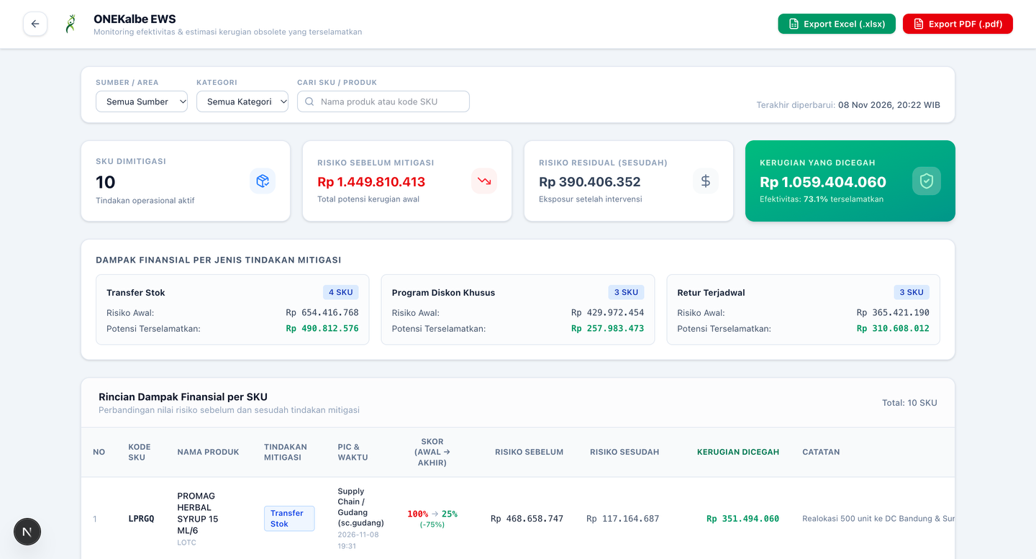

- Technical Requirements
- Sistem dapat diakses melalui browser standar (Chrome/Edge) di jaringan internal maupun VPN perusahaan
- Pengguna login menggunakan akun ONEKalbe yang sudah ada
- Dashboard dapat diakses melalui laptop, PC maupun tablet dengan resolusi minimal 10 inci
- Interfaces
- ERP/Oracle → Sistem AI: menerima data transaksi sales, discount, dan return harian per SKU
- Sistem AI → Email/Notifikasi: mengirim notifikasi risiko ke role terkait
- Non-functional attributes
  - Business Continuity Plan
    - Contingency Plan
Jika sistem tidak dapat diakses >1x24 jam, monitoring risiko obsolete dilakukan manual menggunakan rekap Excel oleh Supply Chain
    - Disaster recovery & recovery time
Sistem dan data harus dapat dipulihkan maksimal 2x24 jam
    - Back up, restore
Backup data dilakukan harian (incremental) dan mingguan (full), disimpan terpisah dari sistem utama
    - Servers used & data storage
Mengikuti standar keamanan Corporate IT yang berlaku

- Software tools
- Sistem dibangun menggunakan Python untuk pipeline data dan model prediksi
- Metode machine learning: Gradient Boosting (XGBoost/LightGBM) untuk mengklasifikasikan/menskor risiko obsolete per SKU yang dipilih karena cocok untuk data tabular seperti transaksi sales/discount/return, akurat pada dataset skala menengah, dan lebih cepat dilatih dibanding deep learning
- Fitur (input) model antara lain: rata-rata penjualan bulanan, rasio retur historis per SKU, sisa umur simpan (hari menuju ED), pola musiman, dan riwayat alasan retur (ED/rusak/lainnya)
- Model dilengkapi SHAP (Shapley Additive exPlanations) agar setiap skor risiko dapat dijelaskan faktor pendorongnya yang penting untuk kebutuhan validasi/audit sistem
- Model dilatih ulang (retrain) secara berkala, minimal setiap bulan, mengikuti data transaksi terbaru

D. OTHER REQUIREMENTS
- ALCOA requirements
  - Attributable
Setiap tindakan mitigasi yang dicatat tertaut pada User ID yang login, sehingga dapat ditelusuri siapa yang melakukan input
Role/Access | Dashboard (view) | Notifikasi (accept) | Input Mitigasi (create/edit) | Atur Treshold | Laporan (export) | Audit Trail (view)
Supply Chain / Gudang | √ | √ | √ | - | - | √
Sales Ops | √ | - | - | - | - | -
Data / AI Admin | √ | - | - | √ | √ | √
Manajemen | √ | - | - | - | √ | -

  - Legible
Seluruh data dan system dilengkapi backup otomatis sesuai kebijakan backup dan restore yang berlaku

  - Contemporaneous
Sistem mencatat timestamp otomatis pada setiap perhitungan skor risiko dan input tindakan mitigasi, tidak dapat diubah oleh pengguna
  - Original
Laporan yang dihasilkan sistem mencantumkan keterangan “Dokumen ini dihasilkan secara elektronik” dan tidak dapat diedit setelah diexport
  - Accurate
- Seluruh perubahan data (tambah, hapus, ubah) tercatat dalam audit trail
- Sistem melalui proses validasi sebelum digunakan secara penuh (live)

- HSE requirement
N/A

E. GLOSSARIUM
Acronyms | Definition

